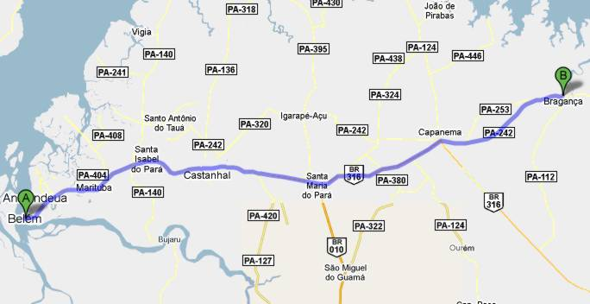

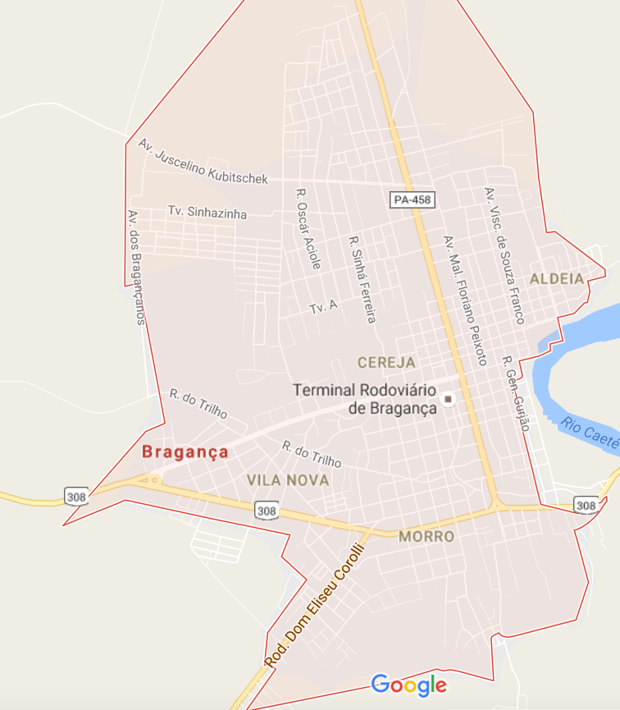

UFPA

Campus de Bragança – UFPA

Alameda Leandro Ribeiro, S/N

Aldeia – Pará

Realização e Apoio



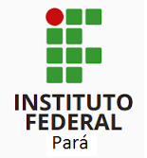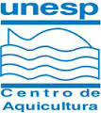

**II SEMINÁRIO DA REDE DE PESQUISA DO CAMARÃO-DA-AMAZÔNIA**

**APÓS 15 ANOS: TECNOLOGIAS GERADAS E PERSPECTIVAS FUTURAS**

**Bragança – PA, 19 a 21 de Outubro de 2016**

**Auditório Maria Lúcia Medeiros**



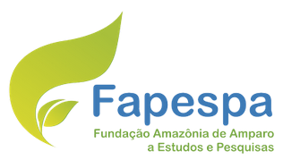



Serviço Público Federal

Universidade Federal do Pará

Campus Universitário de Bragança

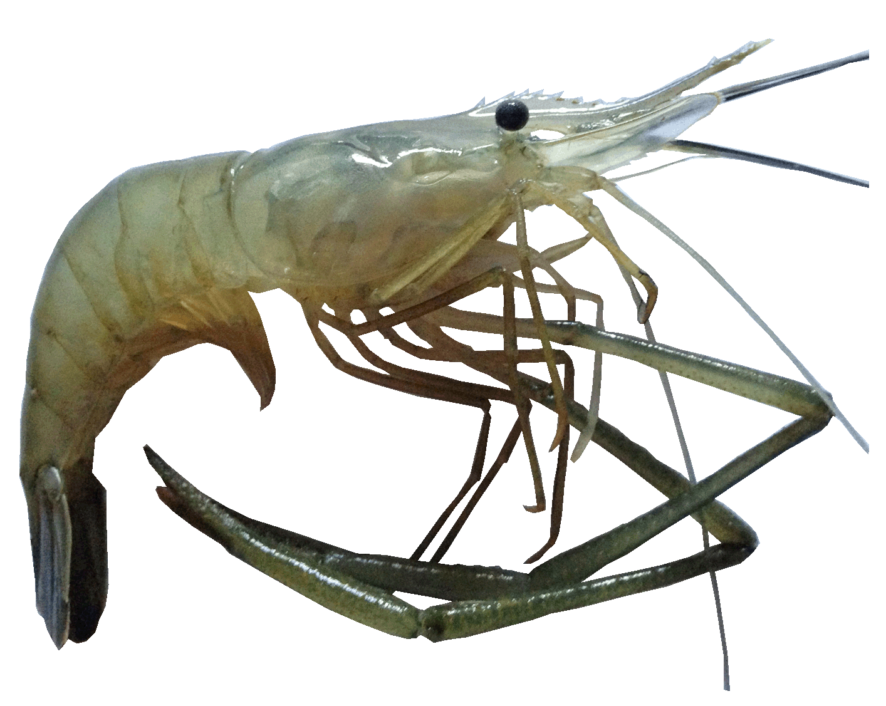

***II* SEMINÁRIO DA REDE DE PESQUISA DO CAMARÃO-DA-AMAZÔNIA: APÓS 15 ANOS: TECNOLOGIAS GERADAS E PERSPECTIVAS FUTURAS**

O Seminário tem como objetivo divulgar os avanços das pesquisas desenvolvidas, apresentar o pacote tecnológico gerado, traçar as próximas metas para avançar na tecnologia e elaborar estratégias de implantação de cultivos nas diversas regiões do Brasil.

**Público alvo**

Pesquisadores, comunidades tradicionais interessadas, setor produtivo, profissionais e alunos que atuam em aquicultura e pesca, assim como Secretarias de Pesca e Aquicultura interessadas em conhecer e fomentar a Aquicultura Sustentável com o uso do camarão-da-amazônia.

|  |
| --- |
| **Dia 19 de Outubro de 2016**  9:00 as 12:00h |
| **Abertura** |
| **FAPESPA** Incentivo e fomento a atividade |
| Histórico da Rede de pesquisa do camarão-da-amazônia – Wagner C. Valenti |
| Biologia e Fisiologia do *M. amazonicum* – Cristiana Maciel |
| **Dia 19 de Outubro de 2016**  14:00 as 18:30h |
| Mesa redonda: Plenária e discussões estratégicas –Transferência de tecnologia:  Carcinicultura de água doce no Oeste do Paraná - Eduardo Ballester  Inovação, tecnologia e Legislação de produtos da Aquicultura - Segurança alimentar – Marcos Brabo  Experiências de Aquicultura com pequenos produtores na Amazônia – Ingrid Paola R. T. Cunha  Sistemas multitróficos – Wagner Valenti |
| Apresentações Orais |
| Apresentação de painéis |
| **Dia 20 de Outubro de 2016**  9:00 as 12:00h |
| Biologia populacional e pesqueira – Bianca Bentes & Jô Farias de Lima |
| Bioquímica e Osmorregulação do *M. amazonicum* – Francisco Leone |
| Larvicultura – Cristiana Maciel |
| Manejo de reprodutores e Engorda - Patrícia Moraes-Valenti |
| Genética e transcriptoma –Murilo Maciel |
| **Dia 20 de Outubro de 2016**  14:00 as 18:30 h |
| Plenária e discussões – Estratégias Regionais e anseios do setor produtivo – Formas de Produção, Mesa redonda:  Cultivo do camarão com tambaqui – Wagner C. Valenti Cultivo do camarão com a tilápia – Fernanda S. David Cultivo do camarão com arroz – Helenice P. Barros  Cultivo do camarão em aquaponia – Jô F. de Lima  Produção destinada a isca viva – Michelle Vetorelli |
| Apresentações Orais |
| Apresentação de painéis |
| **Dia 21 de Outubro de 2016**  9:00 as 12:00h |
| Qualidade da água e dos efluentes de cultivo de *M. amazonicum* e Sustentabilidade - Janaina Kimpara |
| Sistemas integrados - Helenice Barros |
| Cadeia produtiva, mercado e análise econômica – Michelli Vetorelli |
| Morfologia do Sistema reprodutor de *M. amazonicum* – Maria Auxiliadora Pantoja & Rossineide Rocha |
| **Dia 21 de Outubro de 2016**  14:00 as 18:30 h |
| Plenária e discussões estratégicas –  Pontos críticos e perspectivas: Wagner Valenti  Formas de processar e agregar valor – Ingrid Paola R. T. Cunha  Valor socioeconômico do camarão-da-amazônia – Jô Farias de Lima; Dados do Pará - EMATER |
| Apresentações Orais |
| Apresentação de painéis |
| **Encerramento** |
| **Dia 22 de Outubro de 2016** |
| **Assembleia Geral** |

Apoio: Edital N°008/2016

